BÁO CÁO PHÂN TÍCH VÀ ĐÁNH GIÁ SHAP TRÊN MÔ HÌNH XGBOOST
Ứng dụng giải thích mô hình phát hiện xâm nhập mạng trên bộ dữ liệu CSE CIC IDS2018
Tổng hợp kết quả thực nghiệm đến ngày 20 tháng 9 năm 2026

Tóm tắt
Báo cáo đánh giá khả năng giải thích của SHAP đối với mô hình XGBoost phân loại 15 lớp lưu lượng mạng. Phân tích được mở rộng từ 1.363 mẫu phân tầng sang toàn bộ 700.000 mẫu test để tổng hợp đặc trưng quan trọng, so sánh dự đoán đúng và sai, kiểm tra độ nhạy trước nhiễu thời gian và thực hiện phép thử faithfulness. Mô hình được giữ cố định trong các thí nghiệm.
Kết quả cho thấy đặc trưng đứng đầu của cả 15 lớp không đổi so với phân tích mẫu ban đầu, nhưng danh sách Top 10 vẫn có khác biệt theo lớp và seed. Với nhiễu thời gian ±10%, tỷ lệ đổi dự đoán tổng thể là 0,210% theo lượt thử, trong khi SlowHTTPTest đạt 19,62%. Phép thử Top 5 SHAP thắng đối chứng ngẫu nhiên ở 99,31% mẫu đủ điều kiện. Thời gian tạo giải thích trung bình là 19,11 ms mỗi mẫu trên cấu hình thử nghiệm. Các chỉ số này mô tả những khía cạnh khác nhau và không được diễn giải chung thành độ chính xác của SHAP.

Phạm vi báo cáo
Nội dung | Bằng chứng được trình bày
Giải thích cục bộ và theo lớp | Waterfall, importance và so sánh nhóm đúng sai
RQ2.2 đối chiếu kiến thức miền | Đối chiếu tài liệu và phân tích đặc trưng; chưa xác thực chuyên gia
RQ2.3 độ ổn định | Lấy mẫu lặp lại, so với toàn test và nhiễu thời gian
RQ2.4 faithfulness | Thay thế đặc trưng SHAP dương so với đối chứng
RQ3.1 thời gian | Độ trễ từng cảnh báo và thông lượng theo lô
Trực quan hóa | Hình minh họa; chưa có thử nghiệm khả năng sử dụng với SOC

Phạm vi thực hiện là SHAP trên XGBoost. Báo cáo không đưa ra kết quả LIME, so sánh SHAP–LIME hoặc SHAP trên Random Forest. Những nội dung đó thuộc phạm vi tổng hợp của nhóm nếu có triển khai.

I Dữ liệu và thiết lập thực nghiệm
Dự án sử dụng dữ liệu CSE CIC IDS2018 đã tiền xử lý, gồm 2.800.000 mẫu train và 700.000 mẫu test, với 78 đặc trưng đầu vào và 15 lớp. Bộ dữ liệu gốc mô tả nhiều kịch bản tấn công và trích xuất đặc trưng lưu lượng bằng CICFlowMeter [3]. Số lượng và tên đặc trưng trong báo cáo là cấu hình thực tế của dự án sau tiền xử lý.
Lớp thật | Số mẫu test | Dự đoán đúng | Recall model %
Benign | 490.000 | 488.861 | 99,77
Bot | 25.162 | 25.157 | 99,98
Brute Force -Web | 122 | 86 | 70,49
Brute Force -XSS | 46 | 44 | 95,65
DDOS attack-HOIC | 59.580 | 59.580 | 100,00
DDOS attack-LOIC-UDP | 346 | 333 | 96,24
DDoS attacks-LOIC-HTTP | 51.354 | 51.327 | 99,95
DoS attacks-GoldenEye | 3.694 | 3.694 | 100,00
DoS attacks-Hulk | 38.760 | 38.759 | 100,00
DoS attacks-SlowHTTPTest | 1.735 | 653 | 37,64
DoS attacks-Slowloris | 905 | 905 | 100,00
FTP-BruteForce | 3.507 | 3.202 | 91,30
Infilteration | 14.315 | 2.288 | 15,98
SQL Injection | 17 | 9 | 52,94
SSH-Bruteforce | 10.457 | 10.455 | 99,98

Model dự đoán đúng 685.353/700.000 mẫu, tương đương 97,91%. Đây là độ chính xác phân loại trên tập test đã lưu, không phải chỉ số đánh giá SHAP. Benign chiếm 70% số mẫu; vì vậy các kết quả tổng cần được đọc cùng kết quả theo lớp.
Pipeline chọn cấu hình của nhóm đã sử dụng F1 trên test. Do đó, tập này không được xem là holdout độc lập hoàn toàn sau lựa chọn model. Báo cáo giữ tên lớp “Infilteration” theo nhãn dữ liệu để bảo đảm khả năng đối chiếu tệp.

II Phương pháp giải thích bằng SHAP
SHAP phân bổ đóng góp của các đặc trưng cho một dự đoán cụ thể [1]. TreeExplainer được dùng cho mô hình cây [2, 4], với model_output="raw", feature_perturbation="tree_path_dependent" và không sử dụng xấp xỉ. Đối với một mẫu và một lớp c, điểm đầu ra được phân rã thành giá trị nền cộng tổng đóng góp của 78 đặc trưng.
Quan hệ cộng: f_c(x) = giá trị nền của lớp c + tổng SHAP của các đặc trưng đối với lớp c.
Raw margin là điểm trước bước chuyển đổi xác suất. Với bài toán 15 lớp, xác suất của lớp c được tính bằng exp(f_c) chia cho tổng exp(f_j) của cả 15 lớp. Một raw margin đơn lẻ không đủ để quy đổi thành phần trăm. Giá trị SHAP của từng đặc trưng cũng không được chuyển trực tiếp thành phần trăm bằng softmax riêng lẻ.
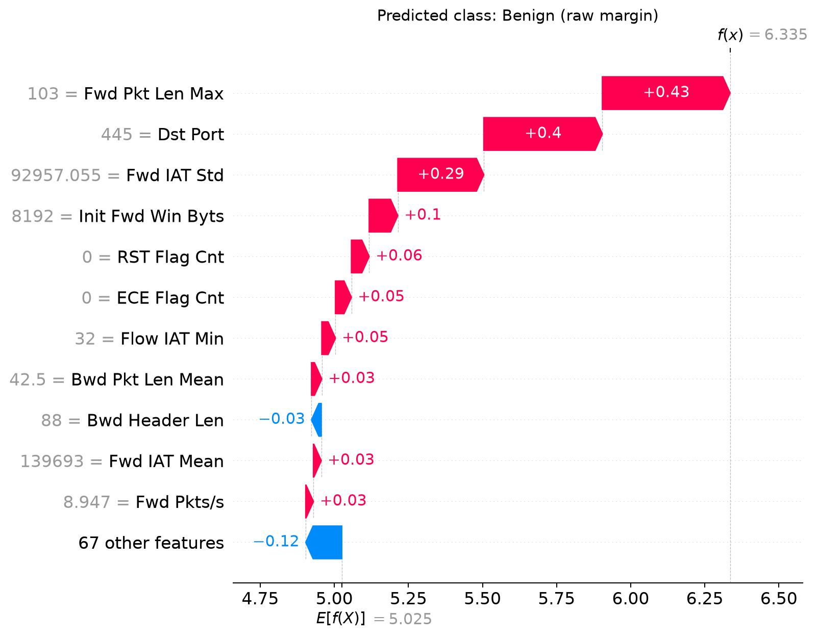
Hình 1. Waterfall của một mẫu dự đoán Benign trong lần chạy minh họa ban đầu.
Trong waterfall, đóng góp dương làm tăng điểm của lớp đang giải thích, đóng góp âm làm giảm điểm đó. Màu không biểu thị đúng hay sai. Tổng SHAP được đối chiếu với raw margin để kiểm tra additivity; sai số lớn nhất ghi nhận trong thí nghiệm nhiễu toàn test là khoảng 2,67 × 10⁻⁵. Kiểm tra này xác nhận tính nhất quán số học, không tự chứng minh faithfulness hoặc tính đúng đắn của hành vi tấn công.

III Thiết kế các tập mẫu và phép đánh giá
Phân tích | Dữ liệu sử dụng | Đầu ra được giải thích
Minh họa ban đầu | 15 mẫu đại diện các lớp | Lớp dự đoán và bổ sung lớp thật khi sai
Phân tích phân tầng | 1.363 mẫu; tối đa 100 mỗi lớp | Lớp thật trong biểu đồ theo lớp
Importance toàn test | 700.000 mẫu | Lớp thật, gồm dự đoán đúng và sai
Sampling stability | Cap 100, 500, 1.000; seed 42, 123, 2026 | Lớp thật
Noise robustness | 700.000 mẫu; 3 mức nhiễu × 3 seed | Lớp dự đoán gốc cố định
Faithfulness | 700.000 mẫu; điều kiện eligible theo k | Lớp dự đoán gốc cố định
Latency | 1.363 mẫu × 3 lượt đo | Tính SHAP cho cả 15 đầu ra

Tập 1.363 mẫu gồm 13 lớp có 100 mẫu, XSS có 46 mẫu và SQL Injection có 17 mẫu. Tập này phục vụ khám phá và benchmark có phân tầng. Nó không thay thế toàn test khi tính chỉ số theo tần suất lớp hoặc khi cần kết luận cho tất cả các dòng test.

Tổng hợp mức quan trọng
Với từng lớp thật, mức quan trọng của một đặc trưng là trung bình trị tuyệt đối SHAP của đặc trưng đó trên các mẫu thuộc lớp. Chỉ số đo cường độ đóng góp, không cho biết chiều tác động. Khi so sánh nhóm đúng và sai, báo cáo dùng trung bình SHAP có dấu cho cùng đầu ra lớp thật.

Kiểm soát khả năng tái lập
Các script lưu cấu hình, seed, phiên bản thư viện, vị trí dòng test và dấu kiểm SHA256 của các đầu vào liên quan. Những tác vụ toàn test chạy theo lô và lưu checkpoint. Model được giữ nguyên; không tái huấn luyện sau khi thay đổi đầu vào. Nhiễu và đối chứng lặp lại trên cùng mẫu không được tính là các mẫu gốc độc lập.
Các hình kết quả được đặt ngay trong phần phân tích tương ứng. Những hình waterfall và beeswarm từ tập nhỏ giữ nguyên phạm vi mẫu; các hình importance, đúng sai, nhiễu và faithfulness tổng hợp được dựng từ kết quả toàn test.

IV Đặc trưng quan trọng trên toàn tập test
Lớp | Đặc trưng đứng đầu
Benign | Fwd Pkt Len Max
Bot | Dst Port
Brute Force -Web | Fwd Pkt Len Mean
Brute Force -XSS | Init Fwd Win Byts
DDOS attack-HOIC | Init Fwd Win Byts
DDOS attack-LOIC-UDP | Tot Fwd Pkts
DDoS attacks-LOIC-HTTP | Fwd Pkts/s
DoS attacks-GoldenEye | Fwd Seg Size Min
DoS attacks-Hulk | Fwd Seg Size Min
DoS attacks-SlowHTTPTest | Fwd Seg Size Min
DoS attacks-Slowloris | Bwd IAT Max
FTP-BruteForce | Fwd Seg Size Min
Infilteration | Fwd Header Len
SQL Injection | Init Fwd Win Byts
SSH-Bruteforce | Dst Port

Top 1 của cả 15 lớp khớp phân tích 1.363 mẫu ban đầu. Đây là bằng chứng ổn định của vị trí đứng đầu trên dữ liệu đã xét, không có nghĩa toàn bộ giá trị SHAP và thứ hạng còn lại đều giống nhau.
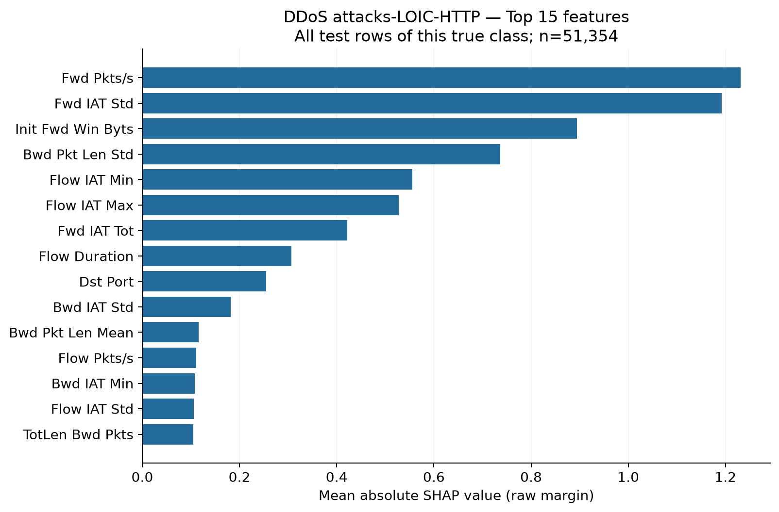
Hình 2. Importance của lớp DDoS attacks LOIC HTTP trên 51.354 mẫu test.
Fwd Pkts/s đứng đầu cho LOIC HTTP, gợi ý model sử dụng đặc trưng về tốc độ gói. Mean absolute SHAP không đủ để kết luận tốc độ càng cao thì điểm lớp càng tăng; nhận xét về chiều tác động cần giá trị từng mẫu hoặc biểu đồ phụ thuộc.

V Phân tích Web Brute Force
Trong 122 mẫu Web Brute Force, model dự đoán đúng 86 mẫu và sai 36 mẫu, recall 70,49%. Biểu đồ so sánh đóng góp cho chính lớp Web Brute Force ở cả hai nhóm, không trộn đầu ra của các lớp dự đoán khác nhau.
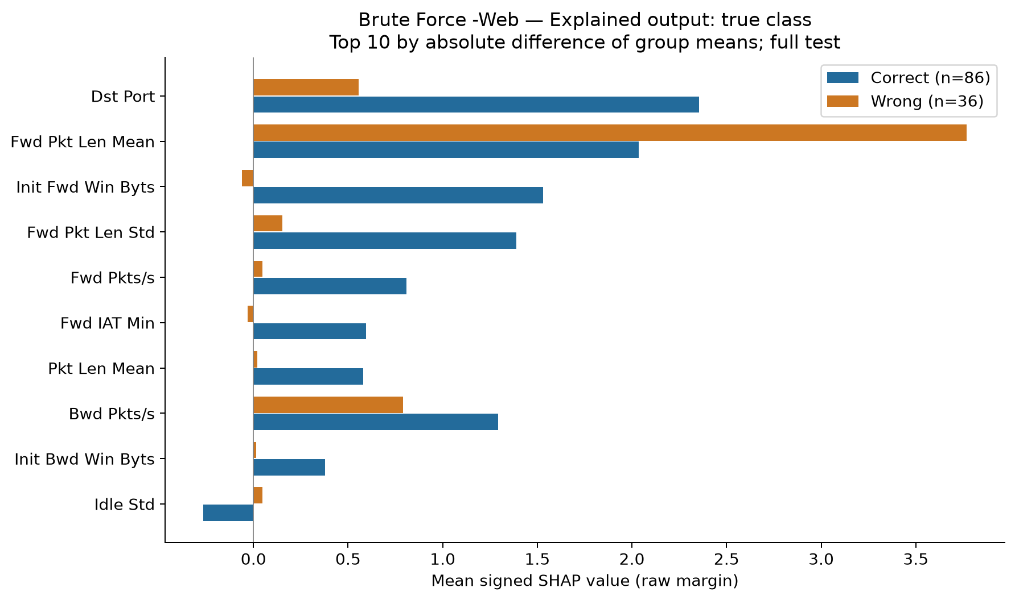
Hình 3. So sánh SHAP có dấu giữa nhóm đúng và sai của lớp Brute Force -Web.
Dst Port có SHAP trung bình 2,355 ở nhóm đúng và 0,554 ở nhóm sai. Init Fwd Win Byts tương ứng 1,531 và −0,061. Hai đặc trưng này hỗ trợ điểm lớp thật mạnh hơn ở nhóm đúng.
Ngược lại, Fwd Pkt Len Mean đóng góp dương lớn hơn ở nhóm sai: 3,769 so với 2,035. Một đặc trưng có đóng góp mạnh cho lớp thật vẫn không bảo đảm dự đoán đúng, vì kết quả cuối phụ thuộc toàn bộ đặc trưng và điểm các lớp cạnh tranh.
Về ý nghĩa miền, kích thước gói và cổng đích phản ánh hình thái lưu lượng hoặc dịch vụ. Chúng chưa trực tiếp xác nhận chuỗi thử mật khẩu. Cần log đăng nhập hoặc request để kiểm chứng hành vi brute force [5].

VI Phân tích SlowHTTPTest
Model dự đoán đúng 653/1.735 mẫu SlowHTTPTest, recall 37,64%. Nhóm sai có 1.082 mẫu, cho thấy đây là lớp cần được phân tích riêng thay vì chỉ dựa vào accuracy tổng.
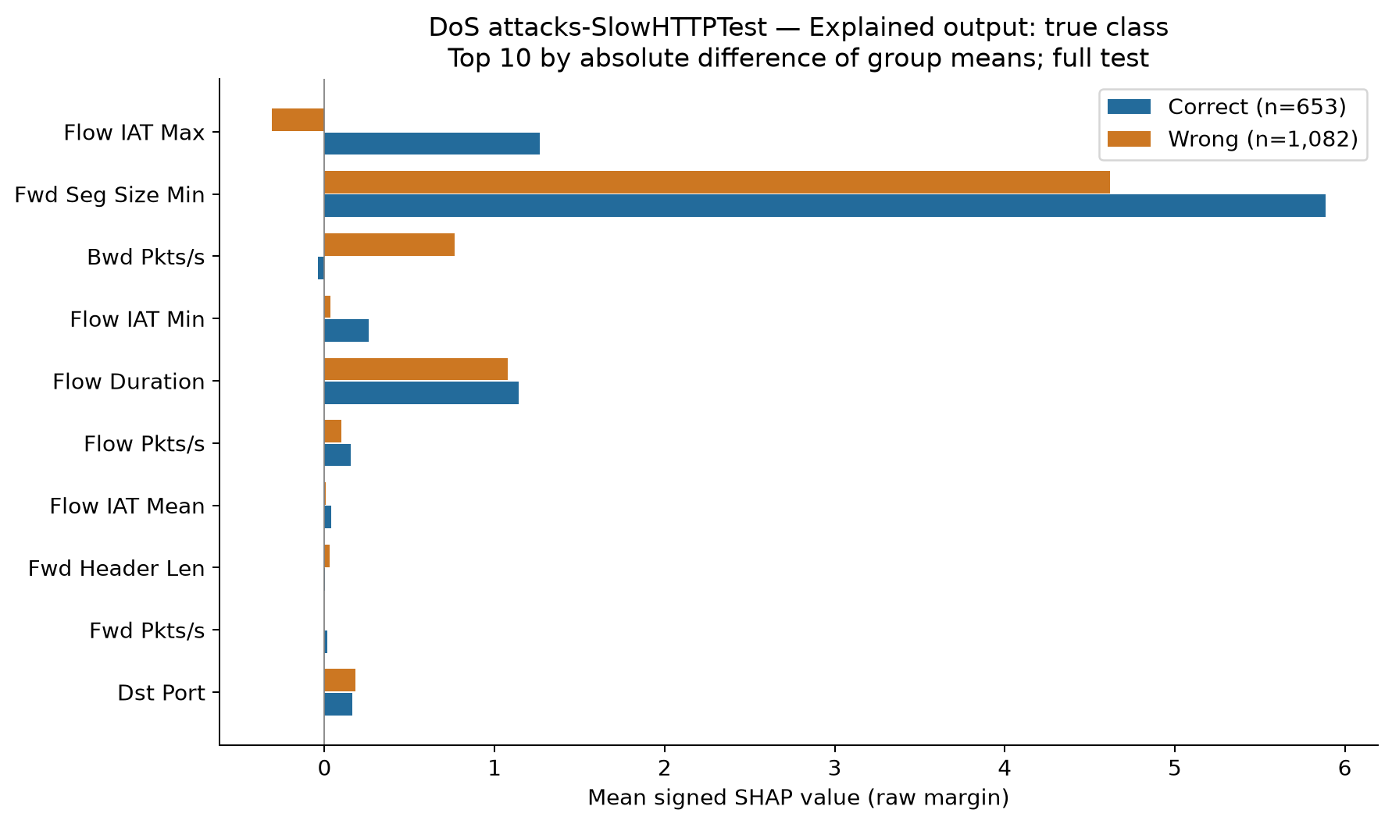
Hình 4. So sánh SHAP có dấu giữa nhóm đúng và sai của lớp DoS attacks-SlowHTTPTest.
Flow IAT Max có SHAP trung bình +1,265 ở nhóm đúng nhưng −0,310 ở nhóm sai. Fwd Seg Size Min vẫn đóng góp dương lớn ở cả hai nhóm: 5,886 và 4,621. Sự khác nhau về đóng góp thời gian là một quan sát đáng chú ý, nhưng chưa xác định nguyên nhân lỗi.
Các khoảng thời gian và độ dài luồng có liên quan đến cách duy trì kết nối trong nhóm tấn công HTTP chậm. Tuy nhiên, biểu đồ thể hiện trung bình đóng góp, không khẳng định mọi mẫu tấn công đều có thời gian dài. Đặc trưng transport dùng chung giữa các loại lưu lượng có thể làm hạn chế tính đặc hiệu.
Kết quả nhiễu ở phần sau cho thấy Top 10 gần như giữ nguyên trong khi dự đoán vẫn đổi đáng kể. Điều đó bổ sung bằng chứng rằng danh sách đặc trưng ổn định không đồng nghĩa quyết định model ổn định.

VII Phân tích Infilteration
Model chỉ dự đoán đúng 2.288/14.315 mẫu Infilteration, recall 15,98%. Có 12.027 mẫu sai. Vì vậy, mức quan trọng của đặc trưng không thể được dùng để khẳng định model đã nhận biết tốt lớp này.
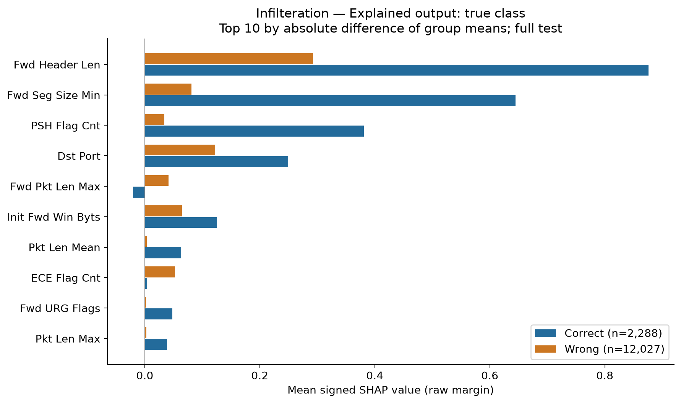
Hình 5. So sánh SHAP có dấu giữa nhóm đúng và sai của lớp Infilteration.
Fwd Header Len có đóng góp trung bình 0,876 ở nhóm đúng và 0,292 ở nhóm sai. Fwd Seg Size Min tương ứng 0,645 và 0,081; PSH Flag Cnt tương ứng 0,381 và 0,034. Nhóm đúng nhận hỗ trợ mạnh hơn từ các đặc trưng này đối với lớp thật.
Header, kích thước segment và cờ TCP là dấu hiệu gián tiếp. Chúng không xác nhận độc lập một chuỗi khai thác hoặc hoạt động xâm nhập. Đối chiếu log và các giai đoạn của kịch bản là cần thiết trước khi đưa ra kết luận về cơ chế.
Phân tích này cho thấy SHAP có thể làm rõ model dựa vào đâu ngay cả khi chất lượng phân loại của lớp thấp. Khả năng giải thích một quyết định không đồng nghĩa quyết định đó đúng.

VIII Phân tích SQL Injection
Toàn test có 17 mẫu SQL Injection, trong đó 9 mẫu đúng và 8 mẫu sai, recall 52,94%. Dù sử dụng hết số mẫu của lớp, cỡ mẫu này vẫn nhỏ để khái quát sang các trường hợp ngoài tập dữ liệu.
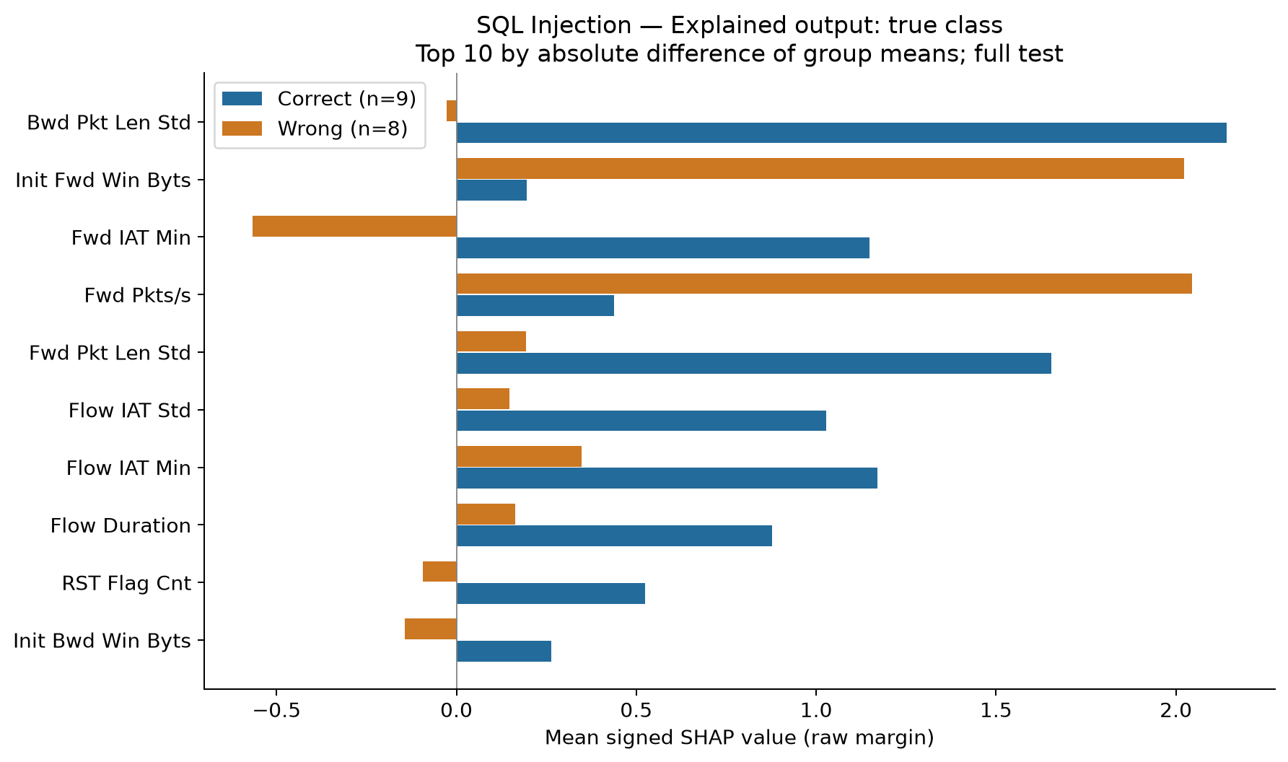
Hình 6. So sánh SHAP có dấu giữa nhóm đúng và sai của lớp SQL Injection.
Bwd Pkt Len Std có SHAP trung bình 2,141 ở nhóm đúng và −0,028 ở nhóm sai. Fwd IAT Min tương ứng 1,149 và −0,566. Trong khi đó, Init Fwd Win Byts lớn hơn ở nhóm sai: 2,023 so với 0,196.
Các đặc trưng này mô tả kết nối và thống kê gói; chúng không quan sát trực tiếp nội dung SQL độc hại. Cơ chế SQL Injection liên quan đầu vào tác động đến truy vấn của ứng dụng [6]. Vì vậy, kết quả SHAP hiện cung cấp dấu hiệu phân biệt trong dữ liệu, chưa phải kiểm chứng nội dung tấn công.
Số lượng mẫu ít và việc các dấu hiệu transport có thể xuất hiện ở nhiều lớp là hai giới hạn chính cần giữ khi diễn giải kết quả.

IX Giải thích cục bộ một dự đoán sai
Một mẫu Web Brute Force trong lần chạy đầu bị dự đoán thành Benign. Raw margin của Benign là khoảng 6,128, cao hơn điểm lớp thật khoảng 4,558. Xác suất Benign trong predictions.csv là 77,21%. Đây là xác suất model gán cho lớp dự đoán, không phải mức tin cậy đã được hiệu chuẩn hoặc phần trăm đúng của lời giải thích.
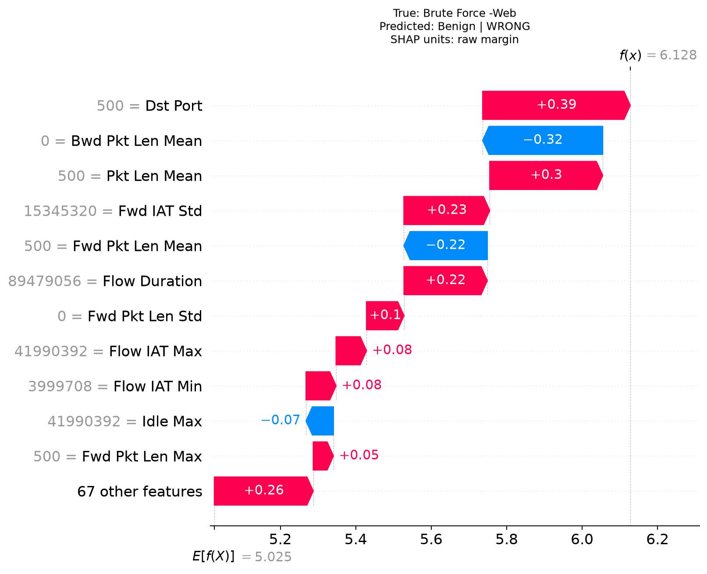
Hình 7. Giải thích đầu ra Benign cho mẫu Web Brute Force bị phân loại sai.
Đối với đầu ra Benign, Dst Port và Pkt Len Mean có đóng góp dương, còn Bwd Pkt Len Mean và Fwd Pkt Len Mean có đóng góp âm trong hình. Dấu SHAP phụ thuộc lớp đang giải thích. Cùng một đặc trưng có thể hỗ trợ lớp này nhưng cản trở lớp khác.
Khi chuyển sang giải thích lớp thật của chính mẫu này, các đóng góp được tính cho điểm Web Brute Force. Không được ghép SHAP của hai lớp trong cùng một phép cộng. Để hiểu đầy đủ một trường hợp sai, cần đọc cả điểm lớp dự đoán, điểm lớp thật và những đặc trưng đóng góp cho từng đầu ra.
Hình này là minh họa một mẫu, không đại diện cho tất cả các lỗi Web Brute Force. Bằng chứng về xu hướng giữa nhóm đúng và sai nằm ở phân tích toàn lớp trong phần V.

X Độ ổn định khi thay đổi tập mẫu
RQ2.3 được khảo sát bằng các giới hạn 100, 500 và 1.000 mẫu mỗi lớp, với seed 42, 123 và 2026. Các mẫu cùng seed được lấy lồng nhau theo cỡ mẫu. Ranking được tạo bằng mean absolute SHAP cho đầu ra lớp thật. So sánh gồm Top 10 overlap, Jaccard Top 10 và Spearman trên đủ 78 đặc trưng.
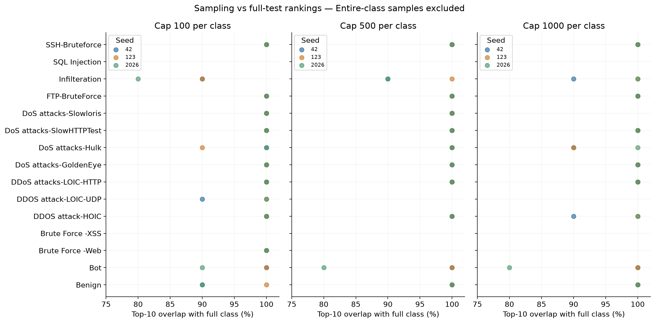
Hình 8. Độ trùng Top 10 của các tập con với toàn lớp trong test. Loại trường hợp tập con đã chứa toàn lớp.
Cap mỗi lớp | Số so sánh hợp lệ | Overlap TB % | Overlap nhỏ nhất %
100 | 39 | 97,69 | 80
500 | 33 | 98,79 | 80
1.000 | 30 | 98,00 | 80

Top 1 của 15 lớp được giữ nguyên, nhưng Infilteration ở cap 100, seed 2026 chỉ trùng 8/10 đặc trưng; Bot ở cap 500 và 1.000, seed 2026 cũng đạt 8/10. Spearman tối thiểu tương ứng ba cap là 0,9898; 0,9961 và 0,9981. Tương quan toàn ranking cao vẫn có thể đi kèm hoán đổi quanh ranh giới Top 10.
Các cap không có cùng tập lớp hợp lệ vì lớp nhỏ đã được lấy hết. Không dùng các trung bình trên để khẳng định tăng cỡ mẫu luôn cải thiện kết quả. Các tập con giao nhau và lớp hiếm dùng lại toàn bộ mẫu cũng không tạo bằng chứng độc lập mới.

XI Độ nhạy trước nhiễu thời gian
Mỗi dòng được nhân các đại lượng thời gian không âm với hệ số s = 1 + aU, trong đó U phân bố đều từ −1 đến 1 và a thuộc 0,01; 0,05; 0,10. Các tốc độ tương ứng được chia cho cùng s. Giá trị âm quy ước và các đặc trưng khác được giữ nguyên. Ba seed tạo 6,3 triệu lượt nhiễu trên 700.000 mẫu gốc; đối chứng 0% có 700.000 lượt.
Lớp được giải thích luôn là lớp dự đoán trước nhiễu, kể cả khi dự đoán đổi sau nhiễu. Relative L1 là tổng trị tuyệt đối thay đổi SHAP chia cho tổng trị tuyệt đối SHAP ban đầu. Đây là chỉ số thay đổi đóng góp, không phải sai số phân loại.
Nhiễu | Đổi dự đoán theo lượt % | Overlap Top 10 % | Relative L1
±1% | 0,111 | 99,17 | 0,01366
±5% | 0,145 | 98,57 | 0,02201
±10% | 0,210 | 98,12 | 0,02997

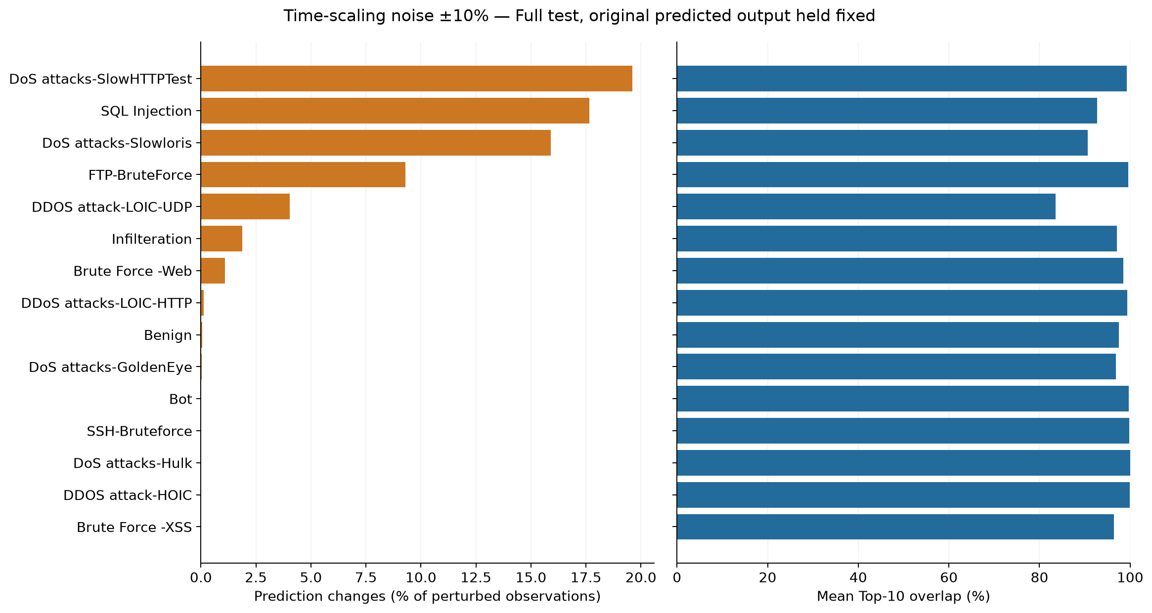
Hình 9. Tỷ lệ đổi dự đoán và độ trùng Top 10 tại mức nhiễu ±10%, theo từng lớp.
Đối chứng 0% không thay đổi đầu vào, dự đoán hoặc SHAP. Ở mức ±10%, có 4.414/2.100.000 lượt đổi dự đoán. Nếu đếm mẫu gốc đổi ít nhất một trong ba seed, kết quả là 2.654/700.000, tương đương 0,379%. Hai mẫu số này không được hoán đổi.

XII Diễn giải độ bền theo từng lớp
Lớp | Đổi dự đoán ±10% | Overlap Top 10 | Mẫu gốc
SlowHTTPTest | 19,62% | 99,22% | 1.735
SQL Injection | 17,65% | 92,75% | 17
Slowloris | 15,91% | 90,69% | 905
FTP BruteForce | 9,30% | 99,62% | 3.507
LOIC UDP | 4,05% | 83,57% | 346
Infilteration | 1,89% | 97,07% | 14.315

SlowHTTPTest và FTP BruteForce giữ gần nguyên danh sách Top 10 nhưng vẫn có tỷ lệ đổi dự đoán đáng kể. Ranking chỉ phản ánh thứ tự độ lớn; thay đổi giá trị đóng góp và các điểm cạnh tranh vẫn có thể đổi quyết định. LOIC UDP có overlap thấp nhất và relative L1 trung bình lớn nhất trong các lớp tại ±10%, khoảng 0,2032.
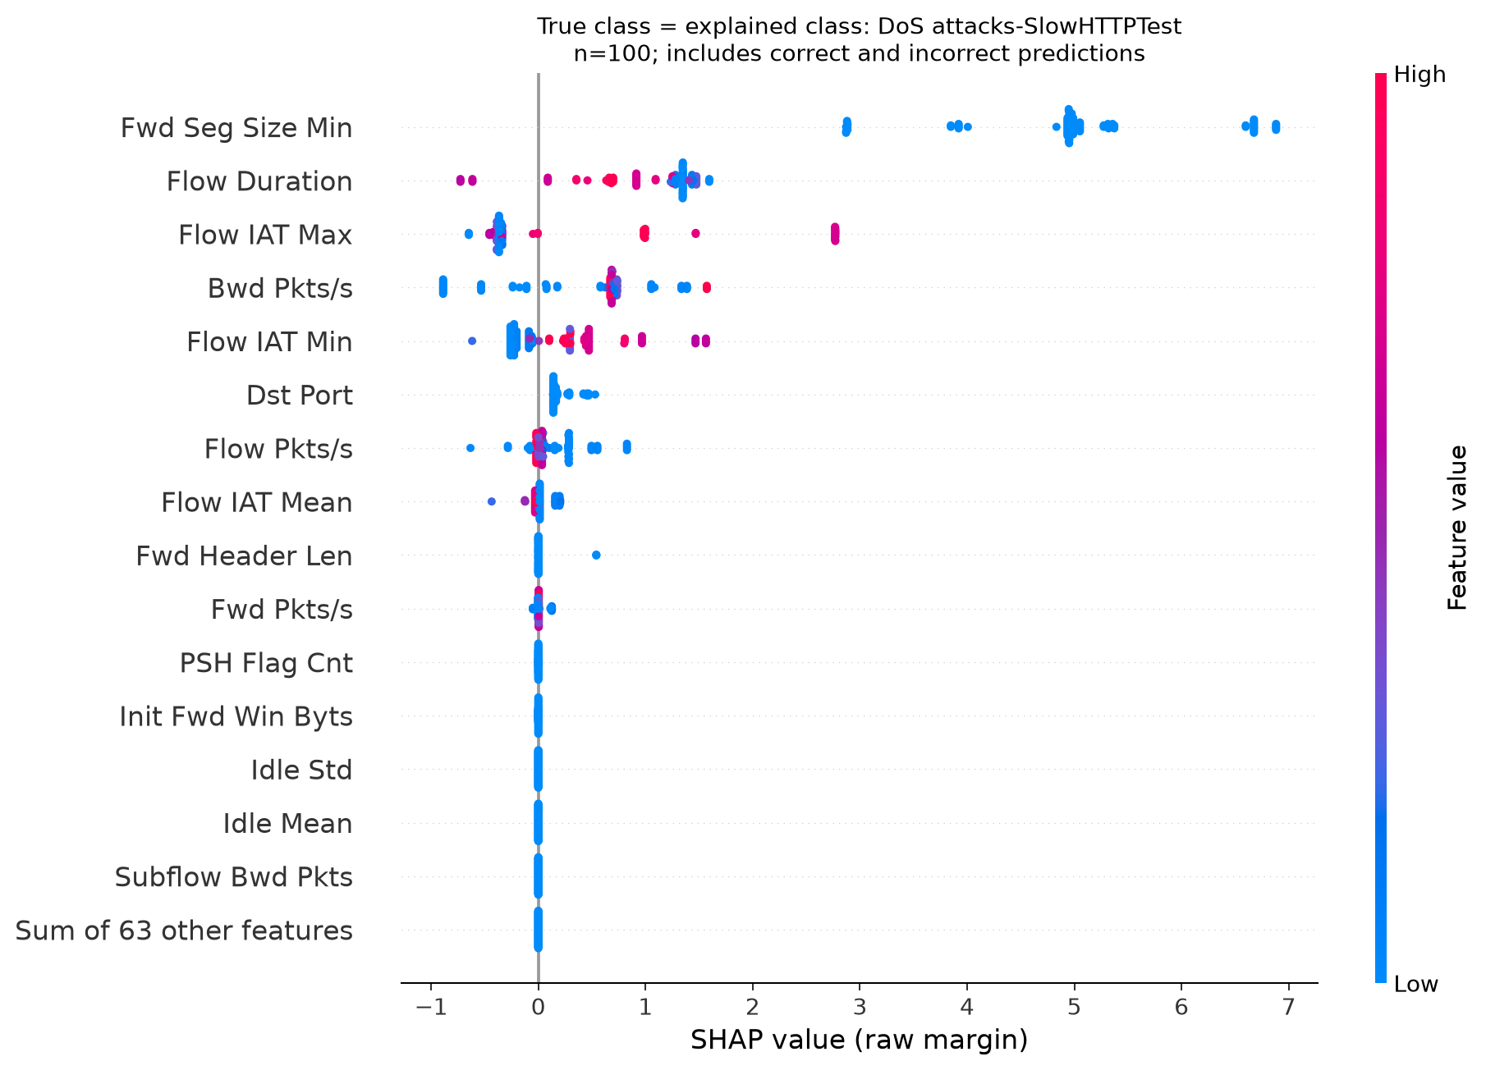
Hình 10. Beeswarm SlowHTTPTest trên 100 mẫu phân tầng ban đầu, dùng để minh họa phân bố đóng góp, không phải toàn test.
Mỗi điểm trong beeswarm là một mẫu; màu phản ánh giá trị đầu vào cao hoặc thấp, không phản ánh dự đoán đúng hay sai. Hình minh họa cần được đọc tách khỏi phép nhiễu, vì đây là SHAP cho đầu ra lớp thật trên tập nhỏ.
Phép nhiễu chỉ là kiểm tra độ nhạy trong không gian đặc trưng. Nó chưa mô phỏng lại gói tin, các ngưỡng timeout hoặc kiểm chứng nhãn sau nhiễu; không phải bằng chứng chống tấn công đối kháng. Dự đoán không đổi cũng không có nghĩa dự đoán ban đầu đúng.

XIII Thiết kế phép thử faithfulness
RQ2.4 kiểm tra xem đặc trưng được SHAP đánh giá là hỗ trợ dự đoán có tác động đến đầu ra model khi bị thay thế hay không. Với mỗi mẫu, giữ cố định lớp dự đoán gốc và chọn Top k đặc trưng có SHAP dương, với k bằng 3, 5 và 10.
Giá trị thay thế lấy từ 10 dòng train chọn bằng seed 173. Đối chứng chọn ngẫu nhiên k đặc trưng không hoàn lại trong cùng tập đặc trưng SHAP dương, thực hiện 20 lần và dùng cùng các dòng train thay thế. Mỗi mẫu và k chỉ có một kết quả sau khi trung bình hóa các donor và lần lặp.
Một mẫu được tính là SHAP thắng khi mức giảm raw margin trung bình do thay Top k SHAP lớn hơn mức giảm của đối chứng quá 10⁻⁶. Mẫu chỉ đủ điều kiện khi số đặc trưng SHAP dương lớn hơn k; trường hợp bằng k bị loại vì đối chứng buộc chọn đúng cùng tập đặc trưng.
k | Mẫu đủ điều kiện | Mẫu bị loại | SHAP thắng % | Bao phủ %
3 | 700.000 | 0 | 98,17 | 100,00
5 | 699.996 | 4 | 99,31 | 99,9994
10 | 649.956 | 50.044 | 99,83 | 92,85

Với Top 5, raw margin giảm trung bình 3,4816 khi dùng SHAP và 1,5881 khi dùng đối chứng. Xác suất của lớp dự đoán gốc giảm trung bình 31,23 điểm phần trăm so với 14,64 điểm phần trăm. Đơn vị điểm phần trăm không được nhầm với phần trăm thay đổi tương đối.
Kết quả cho thấy Top k SHAP thường chọn đặc trưng ảnh hưởng hơn đối chứng trong thiết kế này. Nó không phải tỷ lệ lời giải thích đúng về mặt nhân quả và không xác nhận model dự đoán đúng nhãn thật. Một lời giải thích vẫn có thể phản ánh trung thành một quyết định sai.

Nguồn biến thiên và điều kiện so sánh
Các kết quả toàn test dùng RNG theo vị trí dòng gốc, khác cách tạo chuỗi đối chứng của pilot 1.363 mẫu. Thay đổi tỷ lệ giữa hai lần chạy không được quy hoàn toàn cho tăng cỡ mẫu. Các k cũng có tập mẫu đủ điều kiện khác nhau, nên tỷ lệ thắng cao hơn chưa đồng nghĩa phương pháp tốt hơn.

XIV Faithfulness phải được đọc cùng độ bao phủ
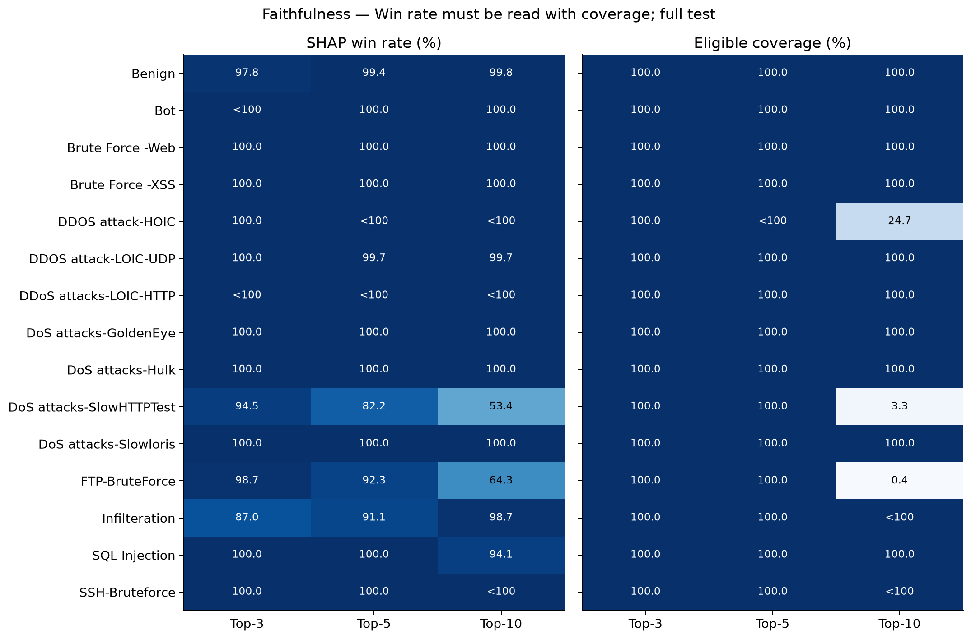
Hình 11. Tỷ lệ SHAP thắng và tỷ lệ mẫu đủ điều kiện theo lớp và k. Ký hiệu <100 chỉ giá trị gần nhưng chưa đạt 100%.
Ở Top 5, tỷ lệ thắng của SlowHTTPTest là 82,25%, Infilteration 91,07% và FTP BruteForce 92,30%. Các khác biệt này bị che khuất nếu chỉ xem tỷ lệ thắng tổng của toàn test.
Ở Top 10, SlowHTTPTest chỉ còn 58/1.735 mẫu đủ điều kiện, với tỷ lệ thắng 53,45%; FTP BruteForce chỉ còn 14/3.507 mẫu, tỷ lệ thắng 64,29%. HOIC có độ bao phủ 24,69%. Vì vậy, không được diễn giải 99,83% tổng thể như kết quả đại diện đồng đều cho mọi lớp.
Một giới hạn thực nghiệm là mức thay đổi đầu vào chưa hoàn toàn tương đương: ở Top 5, tỷ lệ đặc trưng thực sự đổi giá trị trung bình là 85,13% với SHAP và 67,38% với đối chứng. Những lần thay bằng giá trị giống ban đầu vẫn được giữ trong phép đo. Ngoài ra, ghép đặc trưng từ dòng train vào dòng test có thể tạo luồng ngoài phân phối hoặc vi phạm quan hệ giữa đặc trưng.

XV Thời gian tạo lời giải thích SHAP
Benchmark dùng Intel Core i7-12700H, máy RAM khoảng 16 GB, Windows 11 và bốn luồng CPU. Mỗi phương pháp có 20 lượt khởi động; 1.363 mẫu được đo ba lần, tổng 4.089 lời gọi. Dữ liệu đã tiền xử lý nằm trong RAM. TreeSHAP chính xác được tính cho cả 15 đầu ra; kiểm tra additivity thực hiện ngoài vùng đo.
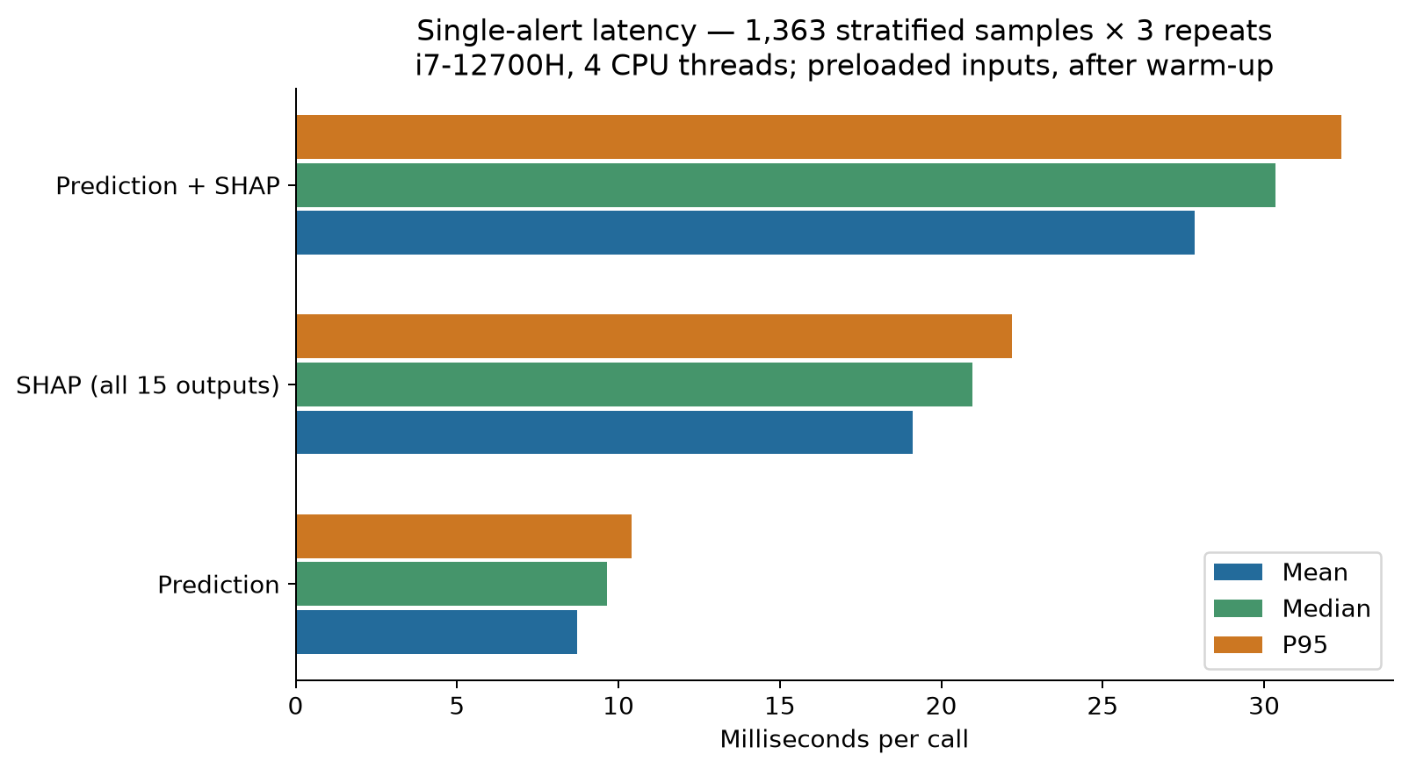
Hình 12. Độ trễ từng lời gọi sau khởi động trên tập 1.363 mẫu phân tầng.
Phép đo | Mean ms | Median ms | P95 ms
Dự đoán | 8,71 | 9,65 | 10,40
SHAP | 19,11 | 20,95 | 22,19
Dự đoán và SHAP | 27,85 | 30,35 | 32,38

P95 của SHAP là 22,19 ms, nghĩa là 95% lượt đo trong điều kiện này không vượt quá giá trị đó. Đây chưa phải độ trễ end to end của IDS: chưa tính trích xuất flow, đọc dữ liệu, truyền mạng, hàng đợi hoặc vẽ hình. Tập phân tầng cũng không đại diện theo trọng số tần suất lớp của toàn test.
Thông lượng SHAP với lô 100 dao động khoảng 393–401 mẫu/giây; lô 1.000 dao động 402–1.204 mẫu/giây. Dao động lớn và mean SHAP tăng từ 17,79 lên 20,41 ms qua ba lượt cho thấy điều kiện thời gian chưa hoàn toàn ổn định. Không chọn riêng thông lượng cao nhất để khẳng định hiệu năng thường trực; thời gian chia trung bình theo lô không phải latency một cảnh báo.

XVI Đối chiếu ý nghĩa đặc trưng với kiến thức miền
RQ2.2 được tiếp cận dưới dạng đối chiếu tài liệu và quan sát SHAP. Mức độ liên quan được phân biệt giữa đặc trưng đo một khía cạnh của hành vi và dấu hiệu gián tiếp của dịch vụ hoặc môi trường. Các nhận xét dưới đây là diễn giải có điều kiện, chưa có chấm điểm chuyên gia hoặc đối chiếu PCAP.
Nhóm lớp | Quan sát nổi bật | Mức hỗ trợ và giới hạn
LOIC HTTP và UDP | Tốc độ gói, số gói và IAT | Liên quan cường độ và nhịp lưu lượng; cần kiểm tra chiều tác động và ngữ cảnh.
SlowHTTPTest và Slowloris | Duration, IAT và segment size | Thời gian liên quan duy trì kết nối; segment size không đặc hiệu.
Hulk và GoldenEye | Segment size, IAT, window | Có thể phản ánh hình thái transport; chưa xác nhận cơ chế cạn tài nguyên.
HOIC | Window, port và gói phản hồi | Có thể là dấu vết client hoặc môi trường; cần thận trọng khi suy cơ chế DDoS.
FTP và SSH brute force | Port, nhịp gói và segment size | Dấu hiệu dịch vụ hoặc hoạt động lặp; cần log xác nhận đăng nhập thất bại.
Web brute force | Kích thước gói và port | Dấu hiệu hình thái request, chưa xác nhận thử mật khẩu.
SQL Injection và XSS | Window, tốc độ và kích thước gói | Không trực tiếp quan sát payload SQL hoặc script.
Bot và Infilteration | Port, header, flags | Dấu hiệu gián tiếp, cần chuỗi hành vi và log tương ứng.
Benign | Kích thước gói, port, window | Đặc trưng của lưu lượng trong test, không tạo quy tắc an toàn phổ quát.

Theo mô tả kịch bản của bộ dữ liệu [3], các hoạt động có thể gồm nhiều bước và phụ thuộc dịch vụ. SHAP chỉ giải thích model từ 78 đặc trưng đang có, không bổ sung những thông tin ứng dụng bị thiếu. Cổng đích hoặc cửa sổ TCP có thể quan trọng với model mà vẫn chưa phải dấu hiệu đặc hiệu của tấn công.
Các hình đúng sai ở phần V đến VIII là bằng chứng đi kèm cho đối chiếu này. Báo cáo không quy tỷ lệ domain validity khi chưa có bộ tiêu chí chấm điểm và người đánh giá độc lập.

XVII Giới hạn và kết luận

Giới hạn cần giữ khi sử dụng kết quả
Thứ nhất, test đã tham gia chọn cấu hình model trong pipeline nhóm. Sử dụng hết 700.000 dòng làm giảm phụ thuộc vào lấy mẫu trong các thí nghiệm này, nhưng không bảo đảm tổng quát hóa sang mạng hoặc thời điểm khác.
Thứ hai, lớp hiếm vẫn ít dữ liệu: SQL Injection có 17 mẫu, XSS có 46 mẫu. Lấy hết một lớp nhỏ không biến nó thành bằng chứng có độ chắc chắn cao. Các thí nghiệm lặp lại theo seed, donor hoặc thời gian không làm tăng số mẫu gốc độc lập.
Thứ ba, SHAP raw mô tả đóng góp đối với điểm model. Không thể gọi mean absolute SHAP, overlap ranking, win rate faithfulness hoặc probability của model là cùng một loại “độ tin tưởng”. Giải thích theo lớp thật và theo lớp dự đoán gốc cũng phải được phân biệt.
Thứ tư, nhiễu thời gian chỉ kiểm tra một phép biến đổi trong không gian đặc trưng. Faithfulness dùng donor có thể tạo mẫu lai, no-op và thay đổi các quan hệ giữa đặc trưng. Hai phép thử cung cấp bằng chứng thực nghiệm trong phạm vi thiết kế, chưa xác lập tính đúng nhân quả của lời giải thích.
Thứ năm, model và LabelEncoder được nạp từ pickle có cảnh báo khác phiên bản thư viện. Các phép kiểm tra đặc trưng, ánh xạ lớp và additivity đã qua; điều này chưa thay thế kiểm chứng tương đương hoàn toàn với môi trường huấn luyện gốc.
Cuối cùng, hình trực quan giúp trình bày đóng góp và lỗi model nhưng chưa được kiểm chứng bằng thử nghiệm người dùng SOC. Độ trễ tính SHAP không phải thời gian một người hiểu cảnh báo.

Kết luận
Trong phạm vi SHAP trên XGBoost, nghiên cứu đã xây dựng giải thích cục bộ, tổng hợp đặc trưng theo lớp trên toàn test, phân tích nhóm đúng sai, kiểm tra ổn định lấy mẫu, nhiễu thời gian, faithfulness và chi phí thời gian. Các kết quả cho thấy SHAP hữu ích để mô tả hành vi model và phát hiện các lớp có hạn chế, thay vì chỉ bổ sung một danh sách đặc trưng quan trọng.
Những phát hiện chính gồm Top 1 giữ nguyên ở 15 lớp; độ bền khác biệt mạnh giữa các lớp; faithfulness cần đi kèm độ bao phủ; và thời gian SHAP trung bình khoảng 19,11 ms trong cấu hình đã đo. Các kết luận được giới hạn theo dữ liệu, model và phép thử, không mở rộng sang LIME hoặc model khác.

XVIII Tài liệu tham khảo và nguồn kết quả
[1] Lundberg, S. M. và Lee, S. I. (2017). A Unified Approach to Interpreting Model Predictions. NeurIPS 30. https://proceedings.neurips.cc/paper/2017/hash/8a20a8621978632d76c43dfd28b67767-Abstract.html
[2] Lundberg, S. M. và cộng sự (2020). From local explanations to global understanding with explainable AI for trees. Nature Machine Intelligence, 2, 56–67. https://doi.org/10.1038/s42256-019-0138-9
[3] Canadian Institute for Cybersecurity, University of New Brunswick. CSE CIC IDS2018. https://www.unb.ca/cic/datasets/ids-2018.html
[4] SHAP documentation. shap.TreeExplainer. https://shap.readthedocs.io/en/latest/generated/shap.TreeExplainer.html
[5] OWASP Foundation. Brute Force Attack. https://community.owasp.org/attacks/Brute_force_attack
[6] OWASP Foundation. SQL Injection. https://community.owasp.org/attacks/SQL_Injection
Các nguồn trực tuyến được đối chiếu trong quá trình tổng hợp tháng 9 năm 2026. Nguồn phương pháp và mô tả tấn công không được dùng thay thế số liệu thực nghiệm của dự án.

Tệp nguồn thực nghiệm
Thư mục trong shap_results | Tệp sử dụng
first_run | predictions.csv; waterfall và ảnh từng mẫu
evaluation/per_class | Importance, beeswarm và kết quả pilot
full_test_summary | class_summary.csv; feature_importance.csv; correct_vs_wrong.csv; sampling_vs_full.csv
sampling_stability | rankings.csv; comparisons.csv; manifests.csv; run_info.json
noise_full_test | summary_by_class.csv; summary_overall.csv; run_info.json
faithfulness_full_test | summary_by_class.csv; summary_overall.csv; run_info.json
latency | latency_details.csv; latency_summary.csv; latency_by_class.csv; batch_throughput.csv; run_info.json

Môi trường được ghi nhận: Python 3.14.7, SHAP 0.52.0, XGBoost 3.4.1. Dấu kiểm model SHA256: 52eb5a671ee821094f51e51e01ec496e0cd378adf316067a7ec95a5dce1ecab2. Các bảng tổng hợp đã được đối chiếu về số lượng và quan hệ tính toán; thời gian đã được kiểm tra lại từ tệp từng lượt đo.

